Бережная Н.П.
Активные методы обучения при подготовке к ЕГЭ
по информатике и ИКТ
В современной школе предпочтение отдаётся активным методам обучения. Под активными методами обучения понимаются методы, которые реализуют установку на большую активность субъекта в учебном процессе.
Наиболее распространенными являются следующие активные методы обучения:
- Практический эксперимент;
- Метод проектов – форма организации учебного процесса, ориентированная на творческую самореализацию личности учащегося, развитие его интеллектуальных и физических возможностей, волевых качеств и творческих способностей в процессе создания новых продуктов, обладающих объективной или субъективной новизной, имеющих практическую значимость;
- Групповые обсуждения – групповые дискуссии по конкретному вопросу в относительно небольших группах (от 6 до 15 человек);
- Мозговой штурм – специализированный метод групповой работы, направленный на генерацию новых идей, стимулирующих творческое мышление каждого участника;
- Деловые игры – метод организации активной работы учащихся, направленный на выработку определенных рецептов эффективной учебной и профессиональной деятельности;
- Ролевые игры – метод, используемый для усвоения новых знаний и отработки определенных навыков в сфере коммуникаций. Ролевая игра предполагает участие не менее двух «игроков», каждому из которых предлагается провести целевое общение друг с другом в соответствии с заданной ролью;
- Баскет-метод – метод обучения на основе имитации ситуаций. Например, обучаемому предлагается выступить в роли экскурсовода по музею компьютерной техники. В материалах для подготовки он получает всю необходимую информацию об экспонатах, представленных в зале;
- Тренинги – обучение, при котором в ходе проживания или моделирования специально заданных ситуаций обучающиеся имеют возможность развить и закрепить необходимые знания и навыки, изменить свое отношение к собственному опыту и применяемым в работе подходам;
- Обучение с использованием компьютерных обучающих программ;
- Анализ практических ситуаций (case-study) – метод обучения навыкам принятия решений, его целью является научить учащихся анализировать информацию, выявлять ключевые проблемы, генерировать альтернативные пути решения, оценивать их, выбирать оптимальное решение и формировать программы действий.
Выбор методов активного обучения зависит от различных факторов. В значительной степени он определяется численностью учащихся (большинство методов обучения можно использовать в небольших группах). Но в первую очередь выбор метода определяется дидактической задачей занятия.
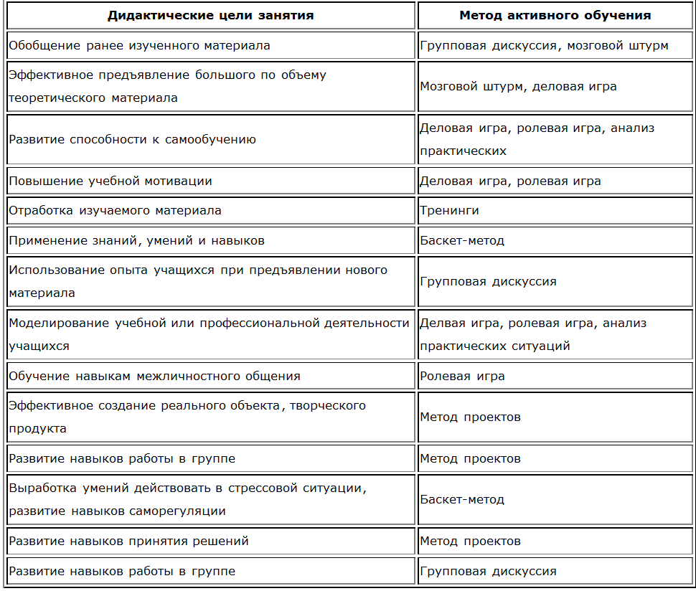
Если мы говорим о подготовке к сдаче ЕГЭ по информатике и ИКТ, который на данный момент (сегодня) является объективной реальностью. То стоит отметить, что проблемы, возникающие при сдаче этих экзаменов, подчас связаны и с содержанием заданий, и с умением правильно понять содержание задачи и с умением правильно ответить на поставленный вопрос.
Проблема с содержанием заданий на данный момент практически неразрешима, т.к. в то время как основные учебники, утвержденные МО и Н РФ (список которых, к слову сказать, ежегодно претерпевает изменения) становятся все более ориентированными на изучение социальной информатики и прикладного программного обеспечения. Задания ЕГЭ по большей части направлены на проверку знаний по таким темам, как «Кодирование информации», «Системы счисления», « Логика», «Программирование» (причем не на языке VB). И в этой ситуации мы встаем перед дилеммой: либо изучать информатику по какому-то конкретному учебнику, либо изучать информатику в соответствии с требованиями итоговой аттестации. Выбирая последнее, мы постоянно сталкиваемся с обвинениями в свой адрес об отсутствии учебников (хотя придерживаемся образовательного стандарта и соответсвенно примерных программ и базисного плана).
Для решения остального ряда сложностей возникающих при подготовке суворовцев к ЕГЭ я использую, в том числе и АМО.
Бесспорно, что решение каждого задания должно быть рациональным, что позволит суворовцам сэкономить время, нужное для решения более сложных заданий. И здесь нам очень помогает «мозговой штурм».
Т.к. объем целого ряда заданий ЕГЭ (даже уровня А) составляет минимум полстраницы печатного текста, мы сталкиваемся с недостаточным развитием у суворовцем умения анализировать условие задачи и правильно понять ее содержание. Для решения этой проблемы средствами АМО можно использовать тренинги.
Т.к. ЕГЭ проводится в форме теста, в процессе подготовки я также учу суворовцев приему "спирального движения" по тесту. Задания надо просмотреть от начала до конца и отметить для себя то, что кажется простым, понятным, т.е. выполнить те задания, которые можно решить сходу, без особых раздумий, чаще всего по алгоритму. При отработки решений таких заданий огромную помощь оказывает обучение с использованием компьютерных обучающих программ. В частности, это и использование интерактивных учебников и тестов, это и on-line тестирование, которое суворовцы проходят самостоятельно.
И в заключение, хочу отметить, что не могу согласиться с тем ЕГЭ, который сейчас проводится в нашей стране по информатике и ИКТ. Но и не готовить суворовцев к нему я не могу.

